베이크 하우스 (부산) 제품 품평 제품 리스트
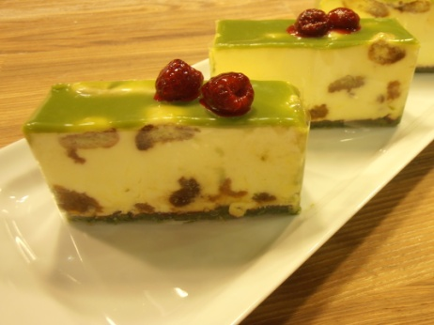 | 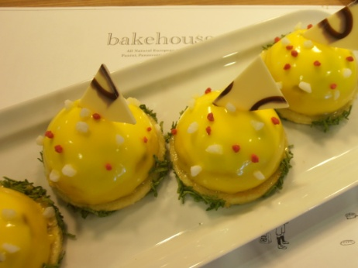 | 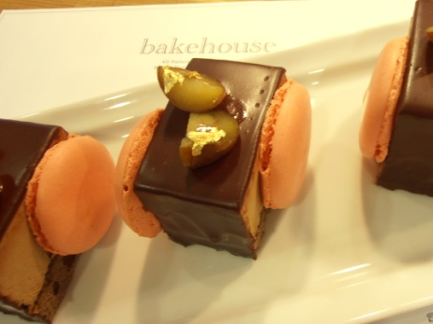
Green tea Raspberry Slice | Apple Terraza | Rivera Ligure Slice
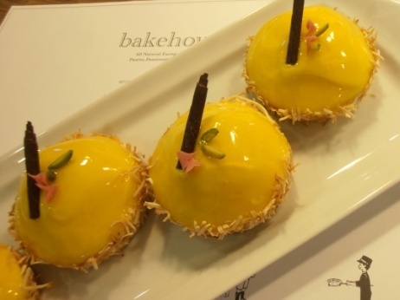 | 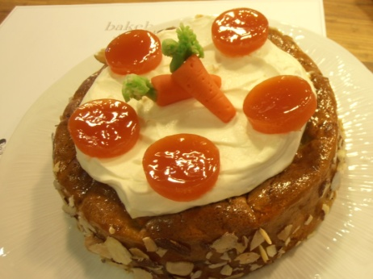 | 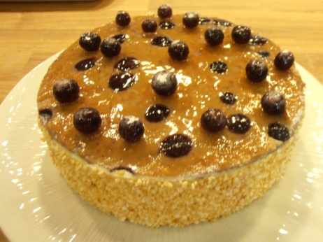
Pamaco Tartlet | Carrot CaKe | Blueberry Montagnes
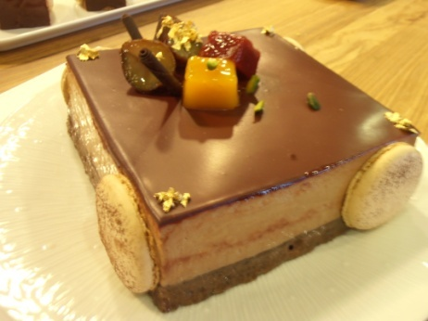 | 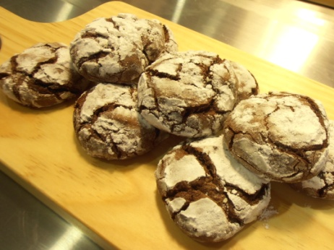 | 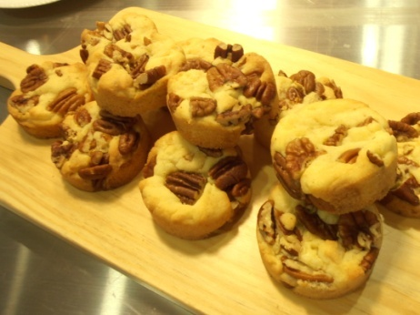
Rivera Ligure Cake | Chocolate Orange Pillow | Pecan Garrett Cookies
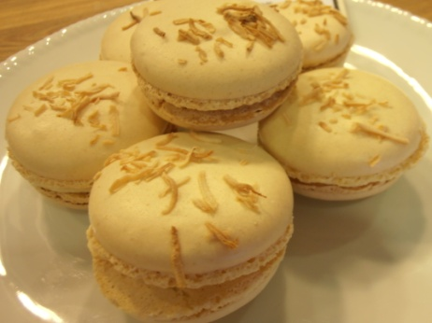 | 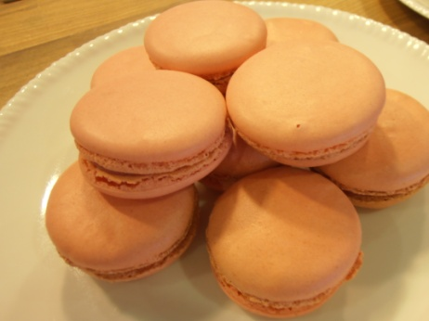 | 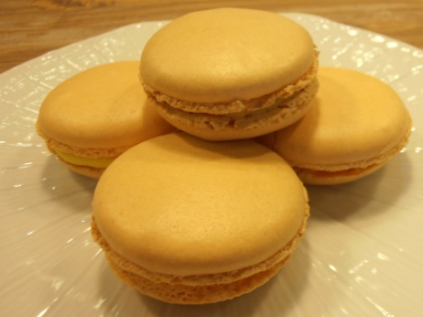
Coconut Macaroon | Raspberry Macaroon | Le mango Macaroon
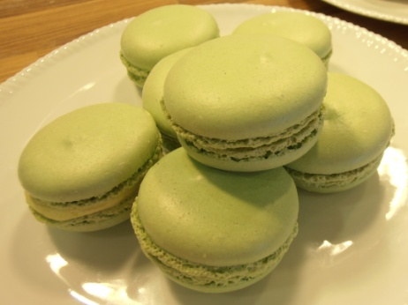 | 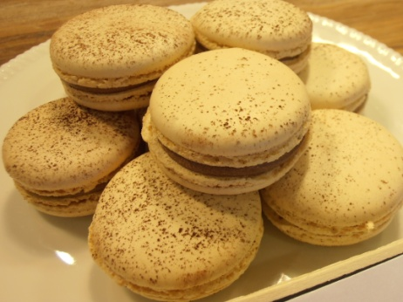
Pistachio Macaroon | Chocola Macaroon
제품 설명
Green tea Raspberry Slice
은은한 녹차향과 달콤한 산딸기와 에스페로소 커피향의 제품입니다
Apple Terraza
계피향의 카라멜라이즈한 사과맛 과 프렌치한 망고 쵸코렛 그레이즈 입니다
Rivera Ligure Slice
베이즐향을 가미한 풍부한 발로나 정통쵸코렛 뮤스 슬라이스 입니다
Pamaco Tartlet
패션플룻, 망고,코코넛을 절묘하게 조합하여 만든 과자형태의 타트렛입니다
Carrot CaKe
신선한 당근 과 바닐라 꿀로 오븐에서 구운 파인애플과 썬드라이드 토마토을 첨가한 제품입니다
Blueberry Montagnes
아몬드 스폰지와 불루베리을 가미한 프랑스풍의 치즈 케잌 입니다
Rivera Ligure Cake
베이즐향을 가미한 풍부한 발로나 정통쵸코렛 뮤스 케잌입니다
Chocolate Orange Pillow
오렌지,아몬드가 가미된 쵸코렛쿠키입니다
Pecan Garrett Cookies
마카다미아,이보아르쵸코렛,피칸넛으로 만든 고소한 풍미에 쿠키입니다
Coconut Macaroon
코코넛향의 마카롱
Raspberry Macaroon
향긋한 산딸기 마카롱
Le mango Macaroon
레몬향의 망고 마카롱
Pistachio Macaroon
피스타치오 와 치즈풍의 마카롱
Chocola Macaroon
은은향 쵸코렛맛의 마카롱

판매 일정
베이크 하우스 직원 기술전수교육 과 레스피 매뉴얼 작업 ,매장 직원 제품 판매교육 실시 및 설비 소도구류(몰드)준비등
12월 12일 판매할 계획 입니다.
판매 시행 할 품목
Item | Price | Photo.
Green tea Raspberry  Slice | \6,500
Apple Terraza | \6,200
Carrot CaKe | Whole:\42,000  Slice:\6,000
Blueberry Montagnes | Whole:\45,000  Slice:\6,500
Chocolate Orange Pillow | \2,000
Pecan Garrett Cookies | \2,000
Coconut Macaroon,  Raspberry Macaroon  Le mango Macaroon  Pistachio Macaroon  Chocola Macaroon | \2,000 | 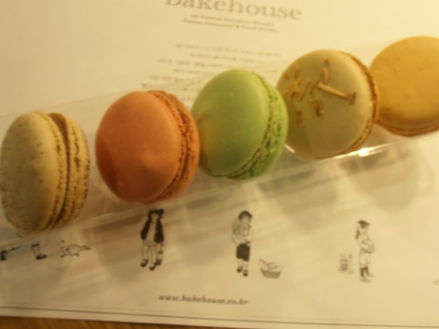
Display | 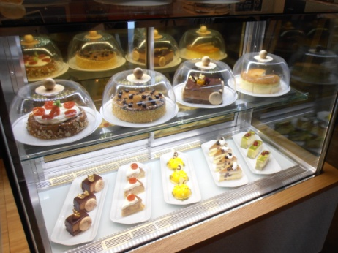 | 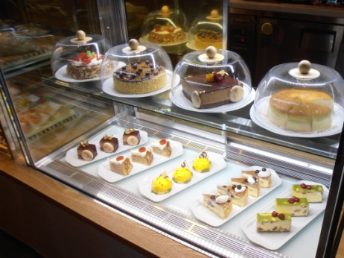
마카롱쿠키는 일단 낱개 판매 후 반응이 좋은면 서이사님과 상의 하여
셋트 구성 박스을 선정 후 포장해서 판매 하겠읍니다
케잌 상자 및 피스케잌 상자는 기존에 사용한 것을 사용해도 가능 합니다

향후 계획
Item | Price | Photo
Rivera Ligure Cake | \44,000
Pamaco Tartlet | \6,200
Rivera Ligure Slice | \6,500
먼저 실시한제품의 판매 상항을 고려해서 로테이션 개념으로 추가 할계획입니다
크리스마스 케잌류는 3종류 정도 계획 중 입니다
판매상황을 봐서 제품을 구성하여 준비 하겠읍니다

